Московский патриархат
Тульская Духовная семинария

Выпускная квалификационная работа (ВКР) специалиста на тему:

ХРИСТИАНСКАЯ АПОЛОГЕТИКА В СОВРЕМЕННОМ МИРЕ

По предмету «Основное богословие»

Выполнил студент
сектора заочного обучения
иерей Антоний Павлович Панченко
Научный руководитель
иерей Константин Ситников

Допущена к защите
Дипломная работа защищена_____________2016г.

Проректор по учебной работе Оценка__________________
Протоиерей Игорь Агапов ______________________

Тула 2016г
Содержание

Введение……………………………………………….………….……3
1. Краткий обзор задач апологетики на разных исторических
этапах ее развития.…………………………………….………………8
2. Критика внешней стороны церковной жизни в средствах
массовой информации…………………………………………….….11
3. Современная естественно-научная апологетика.
Вызов современного атеизма………………………………..………..21
3.1. Современные атеисты…………………………………….………21
3.2. Апологетический ответ на критику Р. Докинза………………...23
3.3. Апологетический ответ на критику Д. Деннета………………...44
3.4. Апологетический ответ на критику К. Хитченса…………….....49
3.5. Апологетический ответ на критику С. Харриса………………...56
4. Историческая апологетика в современном мире……….……...….68
4.1. Апологетический ответ на критику,
представленную движением «Дух времени»…………………..……..68
4.2. Апологетический ответ на критику,
авторов «Новой хронологии»………………………………….………82
Заключение…………………………………………………….………...95
Приложения…………………………………………………….………..97
Список литературы……………………………………………………103

ВВЕДЕНИЕ
Актуальность темы. Апологетика безусловно занимает одно из важнейших мест в ряду богословских дисциплин. «Православная энциклопедия» дает ей такое определение: «Апологетика… в общем смысле - это любая защита христианства от обвинений и критики со стороны его противников; в специальном - раздел богословия, имеющий целью такое раскрытие и обоснование истин христианской веры, которое должно дать ответ каждому вопрошающему, а также опровержение неверных религиозных, философских и иных мировоззренческих взглядов, противостоящих христианству». Церковь, существуя в мире людей, встречала и встречает с самых первых дней своего существования непонимание в различных слоях человеческого общества, критику со стороны отдельных мыслителей, еретиков, превратное перетолковывание основных богословских определений и вероучительных истин.
Необходимость защиты учения Церкви ощущалась уже в первом веке и продолжает ощущаться поныне.
Для оценки актуальности темы данной работы необходимо провести оценку степени религиозности современного общества, для чего,в первом приближении, сошлемся на уже известное заранее процентное соотношение людей, безразличных к миру религии или агрессивно настроенных по отношению к ней и людей, формально причисляющих себя к представителям определенного вероисповедания. Данные сведения отыщем из данных социологических исследований. В частности, Всероссийский центр изучения общественного мнения в материалах к заседанию научного совета 25 июня 2012 года приводит данные по оценке религиозности населения России на 2012г. Согласно данным, приведенным в приложении (прил.1), из общего количества респондентов православными себя признавали в 2005 году 72% опрошенных, в 2006 году – 65%, в 2008 году – 73%, в 2010 году – 76%, в 2011 – 76%, в 2012 году - 77 %. опрошенных. При этом раз в месяц в Храм ходят только 7% опрошенных. 26% признались в том, что никогда не посещают Храмы, 34% посещают очень редко, 30% приходят в Храм время от времени. Для того, чтобы исповедоваться и причаститься в Храм приходят всего 16 % опрошенных (прил. 2). Из приведенных данных видно, что процент номинальных православных в несколько раз меньше, чем процент регулярно посещающих Храм и приступающих к Таинствам Церкви. Особый интерес для оценки актуальности темы данной работы представляют исследования фонда «Общественное мнение» «Воцерковленность православных». В опросе приняло участие 1500 респондентов из 100 населенных пунктов 43 субъектов Российской Федерации. Согласно данным вышеуказанных социологических исследований, приведенным в приложениях (прил. 3), в среднем по ситуации на 2014 г., православными себя считают 68% опрошенных. Из числа признавших себя православными, раз в месяц или чаще посещают Храм всего 11% (прил.4). Причащаются раз в месяц всего 2% из тех, кто назвал себя православными, 6% от номинальных православных приступают к главному Таинству Церкви несколько раз в год, но реже, чем раз в месяц. Регулярно читают Евангелие в среднем 3% от 68% номинальных православных(прил.5).
Из приведенных данных видно, что из 68% опрошенных, относящих себя к православным, воцерковленными можно считать только 8%, что составляет 5,44% от общего числа опрошенных. Председатель Отдела внешних церковных связей Московского Патриархата митрополит Волоколамский Иларион (Алфеев) в своей работе «Таинство веры» пишет о современном обществе так: «Подчас религиозность сводится к тому, что празднуют Рождество и Пасху, соблюдают еще кое-какие обряды только ради того, чтобы «не оторваться от корней», от национальных традиций. Но главным для многих остается деловая жизнь, работа… И все же, как ни парадоксально, среди шума и круговорота дел, событий, впечатлений люди слышат в своем сердце таинственный Божий зов».
Ситуацию нельзя назвать безнадежной, так как общество не безразлично к религии, и, более того, готово прислушиваться к голосу Церкви. Однако ищущую Бога душу окружает агрессивная среда, в которой слышится не только голос Церкви, но и множество голосов критикующих как религиозное мировоззрение в целом, так и православное христианство в частности. В подобных условиях необходима своевременная реакция Церкви на вызовы современной критики, необходимо вести апологетическую работу, вести полемику с авторами современных критических статей и книг. В связи с вышеизложенным, выбранная для работы тема представляется достаточно актуальной.
Объектом исследования являются наиболее известные работы современных критиков христианства, а также авторитетные на данный момент отдельные наработки православной и - шире - христианской апологетики.
Предметом исследования являются различные критические замечания и аргументы, используемые в данных критических книгах и статьях.
Цель и задачи исследования – выработка основных принципов современной полемики по каждому из актуальных на сегодняшний день разделов апологетики, поиск аргументированных ответов на вопросы, наиболее остро поставленные современной критикой религиозного мировоззрения в целом, и православного христианства в частности.
Теоретическая основа исследования. В качестве литературы, составляющей теоретическую основу исследования необходимо указать в первую очередь фундаментальное апологетическое исследование русского богослова, философа, протопресвитера в юрисдикции Западноевропейского экзархата русских приходов Константинопольского патриархата Василия Зеньковского «Апологетика». Вышеуказанная работа представляет собой классический труд по защите христианства и касается вопросов соотношения веры и науки, происхождения мира и человека, соотношения христианства и язычества, отдельных внешних сторон жизни Церкви. Важными работами в области полемики с критическими суждениями в отношении внешней стороны церковной жизни являются:
1. Трактат христианского философа III века Оригена «Против Цельса» - одно из самых пространных апологетических творений, направленных на защиту христианства перед лицом образованных язычников;
2. Работа русского религиозного философа Н.А. Бердяева «О достоинстве христианства и недостоинстве христиан» - апологетическая работа, раскрывающая божественную и человеческую сторону жизни Церкви и показывающая соотношение внутренней и внешней жизни церковных людей;
3. Фундаментальный богословский труд святителя Филарета (Дроздова) «Катихизис», содержащий определения основных вероучительных истин Православного христианства. «Катихизис» святителя Филарета дает определение понятия «Церковь» и указывает место верующего человека в церковной жизни;
4. Книга игумена Петра Мещеринова «Церковь и общество», представляющая собой собрание полемических статей, касающихся взаимоотношения Церкви и общества, а также анализ других актуальных на сегодняшний день тем;
Важными работами в области естественно-научной апологетики, составляющими теоретическую основу данного исследования являются:
1. Известная классическая работа профессора В.Д. Кудрявцева-Платонова «Философия религии», посвященная обоснованию бытия Бога, в которой чрезвычайно обстоятельно рассматриваются традиционные доказательства бытия Бога;
2. Работа русского философа и богослова, основателя русской теистической мысли протоиерея Федора Голубинского «Лекции по философии, умозрительному богословию, умозрительной психологии», содержащая конструктивную критику материализма и исследования о сущности и происхождении религии;
3. Творения святителя Игнатия Брянчанинова «Аскетические опыты» и «Аскетическая проповедь», раскрывающие православное понимание духовности и способствующие более полному раскрытию религиозно-опытного аргумента бытия Бога;
4. Творение святителя Иоанна Златоуста «Беседы о надписании книги Деяний», отдельные места которого проясняют отношение христиан к чудесам;
5. Работа Патриарха Сергия (Страгородского) «Православное учение о спасении», в которой подробно рассматривается вопрос о возможности богопознания;
6. Работы профессора А.И. Осипова «Бог», «Об атеизме», «Антирелигиозная религия», «О происхождении вселенной», в которых дается обоснование бытия Бога, рассматриваются вопросы о соотношении веры и знания и о происхождении мира;
7. Фундаментальный богословский труд преподобного Иоанна Дамаскина «Точное изложение Православной веры», в котором преподобный Иоанн, рассматривая Православное догматическое учение, подробно останавливается на вопросе о происхождении мира;
8. Произведение французского философа, математика и физиолога Рене Декарта «Размышление о первой философии», с особенной убедительностью обосновывающее онтологический аргумент бытия Бога;
6. Книга английского писателя апологета христианства К.С. Льюиса «Чудо» в которой ставится вопрос о месте чудес в жизни христиан;
7. Работа протоиерея Георгия Флоровского «Жил ли Христос?», в которой приводятся исторические свидетельства о Христе.
Теоретической основой исследования в области естественно-научной апологетики, кроме вышеуказанной работы протопресвитера Василия Зеньковского является:
1. Работа нидерландского богослова, академика Нидерландской королевской академии наук Пьера Даниэля Шантепи де ля Соссей «Иллюстрированная история религий». Данный автор считается одним из основателей современного метода изучения религий. В работе «Иллюстрированная история религий» прекрасно обосновывается уникальность христианства в сравнении с прочими религиями;
2. Обширный сборник различных авторов под редакцией Байрона Иэрхарт «Религиозные традиции мира», объединившая десять самостоятельных монографий, содержащих богатый материал по истории религий;
3. Большой энциклопедический словарь «Мифология» под редакцией Е.М. Мелетинского, содержащий справочный материал по истории религий;
4. Работа доктора исторических наук А.Б. Зубова «Египет не дождавшийся Христа», характеризующаяся глубоким пониманием внутренней логики древнеегипетской религии;
5. Полемические работы доктора исторических наук, профессора И.Н. Данилевского «Древняя Русь глазами современников и потомков» и «Анти-история, вычисленная математиками», показывающие научную несостоятельность так называемой новой хронологии истории древнего мира;
6. Работа доктора технических наук, профессора А.В. Фесенко А.В.,
директора Российского Центра Туринской Плащаницы А.В. Белякова,
кандидатов химических наук Ю.Н. Тилькунова и Т.П. Москвиной «К вопросу о датировании Туринской Плащаницы», в которой приведены результаты дополнительных исследований по датированию Туринской , дополняющие, по нашему мнению, тот значительный по объему материал, накопленный учеными, исследовавшими Плащаницу, и позволяющие по-новому оценить некоторые результаты, касающиеся ее датирования.
Кроме того в данной работе используются тексты различных обращений святейшего Патриарха Кирилла, различные электронные ресурсы, такие как «Православная энциклопедии», «Азбука веры», «Святоотеческое наследие» и другие.
Методы исследования. Методологическую основу данной работы составляет применение следующих методов исследования – анализ, синтез, классификация, аналогия, дедукция, метод обобщения.
Научная новизна данной работы заключается в том, что в ней представлена осмысления дипломником полемики с конкретными наиболее современными (хронологические рамки данного исследования – 1995-2007 гг (по датам публикаций критических работ, рассматриваемых в данной работе)). Дипломником изученены актуальные на сегодняшний день критические по отношению к религиозному мировоззрению в целом и православному христианству в частности работы, такие как «Бог как иллюзия» Ричарда Докинза, «Конец веры» Сэма Харриса, «Бог не любовь» Кристофера Хитченса и другие. Апологетических исследований подобного рода, где был бы представлен комплексный анализ и критика вышеуказанных работ с христианских позиций на данный момент, по нашему мнению, нет.
Практическая значимость результатов. Материалы данной работы могут быть использованы в деятельности приходских консультантов и катехизаторов на приходах, а также священников при проведении огласительных бесед перед Таинством крещения, как с крестными родителями, так и со взрослыми людьми, готовящимися принять святое Крещение. Работа указывает наиболее актуальные на сегодняшний день направления апологетики, нуждающиеся в раскрытии перед современными людьми, с доверием относящимися к Православной Церкви, но, тем не менее, уязвимыми перед лицом критики религиозного мировоззрения в целом, и православного христианства в частности. Представляется полезным при проведении указанных подготовительных бесед не только знакомить людей со смыслом священнодействий и чинопоследованием крещения, но и предоставить им информацию о тех аспектах жизни и учения Церкви, по отношению к которым в современном мире часто можно услышать критические замечания. Это поможет им не только осмысленно отнестись к участию в предстоящем Таинстве, но и глубже укорениться в православном вероучении, позволит в случае необходимости отстоять свою веру перед лицом скептически или враждебно настроенных по отношению к православию людей. С этой же целью данную работу можно применять на практике при проведении занятий в воскресных школах для взрослых.
Структура работы. Работа состоит четырех разделов, каждый из которых разделен на подразделы, введения и заключения. Первый раздел представляет собой краткий обзор задач апологетики на разных этапах ее развития. Второй раздел предлагает общие возражения на критические выпады современных средств массовой информации в отношении внешних сторон церковной жизни. Третий раздел показывает особенности современной естественно-научной апологетики и представляет собой поиск ответов на критические выпады современного атеизма. Последний раздел отмечает особенности исторической апологетики в современном мире. В заключении представлены общие выводы по данной работе.

ЗАКЛЮЧЕНИЕ
1. В данной работе дипломник выявил сведения, позволяющие обосновать актуальность современной апологетики как дисциплины в целом, в условиях ее противоречивого взаимодействия с современным миром.
2. Дипломникм обозначены главные направления апологетической мысли современности – ответ на критику внешней стороны церковной жизни, современная естественнонаучная апологетика и историческая апологетика.
3. Критике внешней стороны церковной жизни можно противопоставить ,согласно нашей точке зрения, раскрытие вероучительных истин и нравственного учения Православной Церкви, раскрытие взглядов самой Церкви на ее природу и назначение.
4. Естественнонаучная апологетика в современном мире,по мысли дипломника, не содержит каких-либо новых разделов, не рассматриваемых в фундаментальных апологетических трудах. Знание основных аргументов православной апологетики позволит эффективно полемизировать с критикой со стороны современного атеизма.
5. Историческая апологетика в современном мире, по нашему мнению, также представляется достаточно актуальной. При этом, в современных критических статьях и книгах сохраняют актуальность как попытки обоснования мифологического происхождения евангельской истории, так и попытки пересмотра исторической хронологии, и, в частности, хронологии библейских событий, искажающие смысл и содержание самих событий. В полемике с исторической критикой православного христианства полезно обращение не только к трудам православных апологетов, но и к научным работам современных ученых.
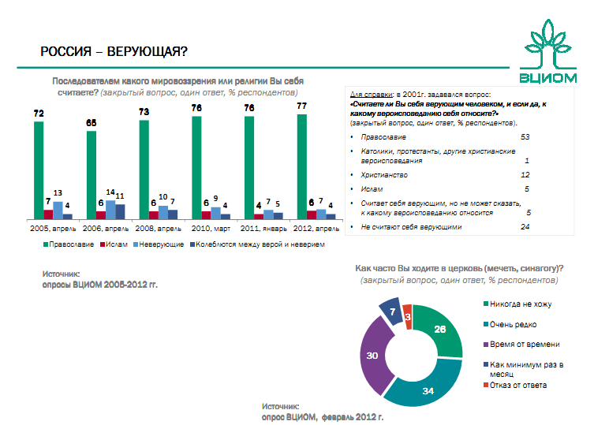

Приложение 1.
Россия – верующая? РПЦ. Вызовы, разломы, риски в новой общественно-политической ситуации. Материалы к заседанию Научного Совета Всероссийского Центра Изучения Общественного Мнения 25 июня 2012 г.

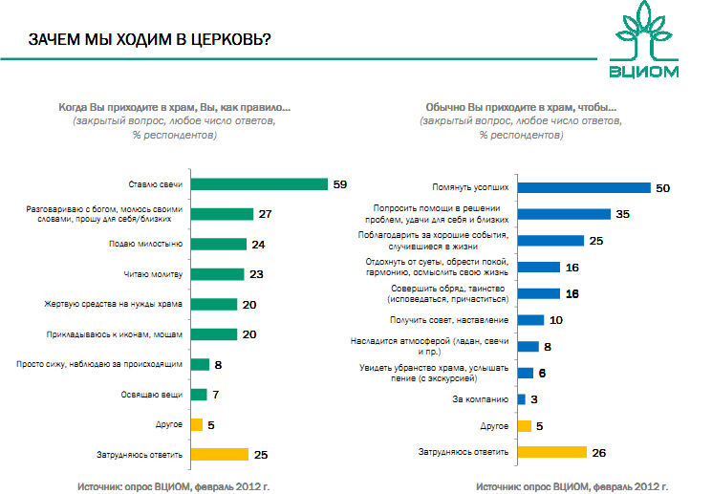

Приложение 2.
Зачем мы ходим в Церковь? РПЦ. Вызовы, разломы, риски в новой общественно-политической ситуации. Материалы к заседанию Научного Совета Всероссийского Центра Изучения Общественного Мнения 25 июня 2012 г.

Считаете ли вы себя верующим человеком? И если да, то к какому вероисповеданию (конфессии) вы себя относите?

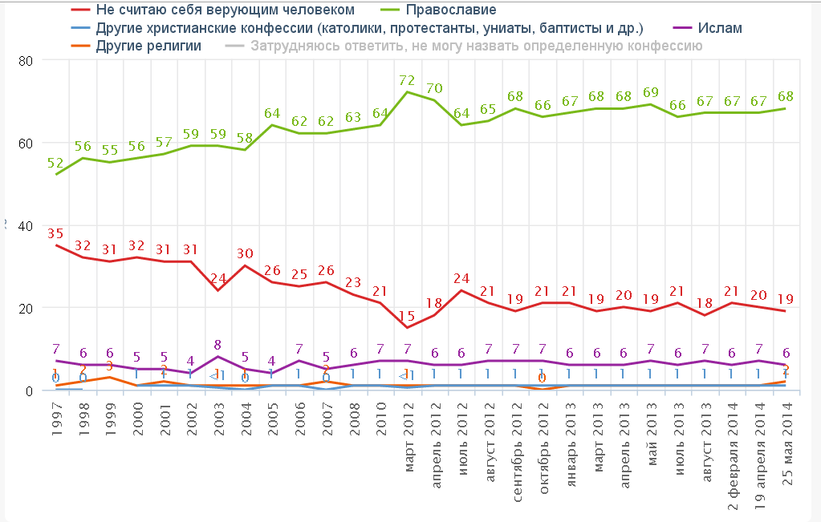

Приложение 3. Считаете ли вы себя верующим человеком? Воцерковленность православных. Индекс воцерковленности православных: мониторинг. (Электронный ресурс) – Элект. ст. «Фонд Общественное Мнение» – Режим доступа: http://fom.ru/TSennosti/11587

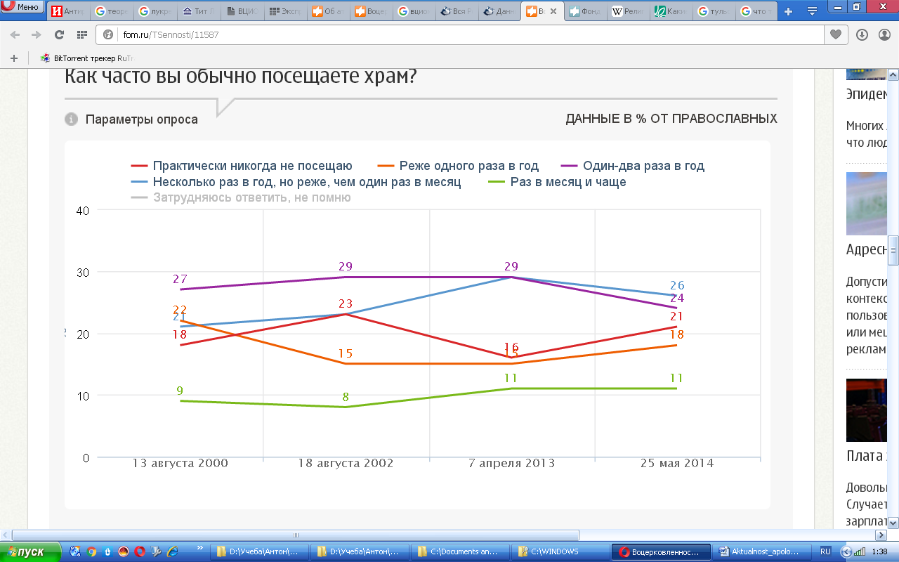

Приложение 4. Как часто Вы обычно посещаете Храм? Воцерковленность православных. Индекс воцерковленности православных: мониторинг. (Электронный ресурс) – Элект. ст. «Фонд Общественное Мнение» – Режим доступа: http://fom.ru/TSennosti/11587

Как часто Вы причащаетесь?
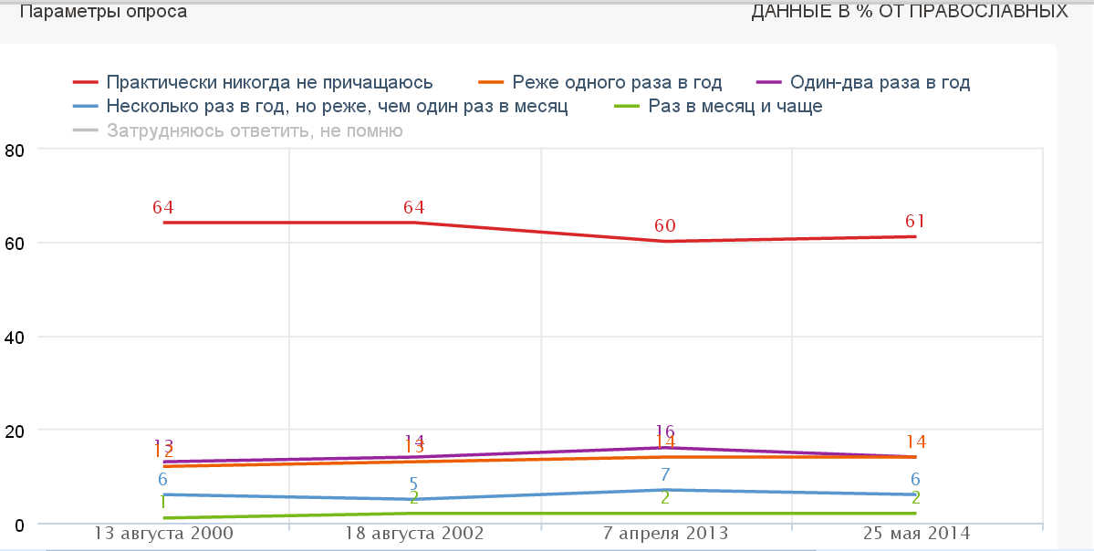

Приложение 5. Как часто Вы обычно причащаетесь? Воцерковленность православных. Индекс воцерковленности православных: мониторинг. (Электронный ресурс) – Элект. ст. «Фонд Общественное Мнение» – Режим доступа: http://fom.ru/TSennosti/11587

Читаете ли вы Евангелие?

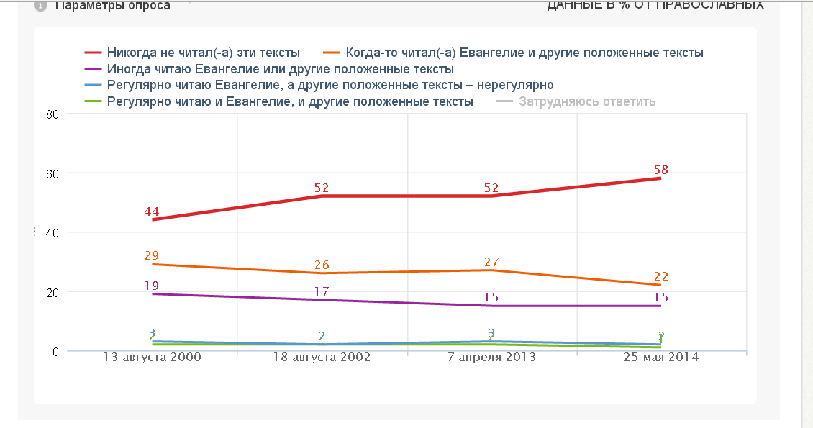

Приложение 6. Читаете ли вы Евангелие? Воцерковленность православных. Индекс воцерковленности православных: мониторинг. (Электронный ресурс) – Элект. ст. «Фонд Общественное Мнение» – Режим доступа: http://fom.ru/TSennosti/11587

СПИСОК ЛИТЕРАТУРЫ

- Источники
1. Библия. Книги Священного Писания Ветхого и Нового Завета. – М., 1991.
2. Литература
2. Голубинский Ф.А., прот. Лекции по философии, умозрительному богословию, умозрительной психологии. – СПб: Невская жемчужина, 2006.
3. Данилевский И.Н., Шмидт С.О. Анти-история вычисленная математиками. – М. Российский государственный гуманитарный университет., 2006.
4. Докинз Р. Бог как иллюзия. - М: Колибри, 2008.
5. Зеньковский В. В., прот. Апологетика. – Минск: Белорусская Православная Церковь, 2010.
6. Игнатий Брянчанинов, святитель. Аскетические опыты. Т. 1-2 – Мн.: Лучи Софии, 2008.
7. Иларион (Алфеев), митр. Таинство веры. – М.: Эксмо, 2010.
8. Илюстрированная история религий под ред. Шантепи де ля Соссей. В 2т. – Издательство Спасо-Преображенского Валаамского монастыря, 1992. – Т.1.
9. Иоанн Дамаскин, преподобный. Точное изложение Православной веры. – М: Сретенский монастырь, 2007.
10. Кудрявцев-Платонов В.Д. Философия религии. – М: ФондИВ, 2008.
11. Лука Войно-Ясенецкий, святитель. Я полюбил страдание – М.: Издательство сестричества во имя святителя Игнатия Брянчанинова, 2006.
12. Никон Воробьев, игумен. Нам оставлено покаяние – М.: Издательство Сретенского монастыря, 2007.
13. Ориген. Против Цельса. - М: Изд. дом «Жизнь с Богом», 2009.
14. Пархоменко Константин, священник. Сотворение мира и человека. – М: Даръ, 2010.
15. Петр (Мещеринов), игум. Церковь и общество. - М: Изд. дом «Жизнь с Богом», 2009.
16. Тихон Задонский, святитель. Сокровище духоное от мира собираемое. – М: Святоотеческое наследие, 2003.
17. Филарет (Дроздов), святитель. Православный катихизис . - Сергиев Посад: изд. Свято-Троицкой Сергиевой Лавры, 2011.
18. Хитченс К. Бог не любовь. – М: Альпина нон-фикшн, 2011.
19. Хокинг С. Высший замысел. - М: Амфора, 2009.
3. Справочно-информационные издания
20. Кришна//Мифология. Большой энциклопедический словарь. М.: Большая Российская энциклопедия, 1998.
21. Богодухновенность//Православная энциклопедия, Т.5 – М: Церковно-научный центр "Православная библиотека", 2002.
22. Индуизм//Религиозные традиции мира в 2 т. Ред.-сост. Иэрхарт Б. М.: Крон-пресс, 1996. – Т.1.
4. Электронные ресурсы
23. Александр (Милеант), епископ. Страстная Седмица. (Электронный ресурс) – Электр. ст. «Благовещение. Библиотека православного христианина» – Режим доступа: http://www.wco.ru/biblio/books/str_sedm/H00-T.htm#10
24. Антоний Сурожский (Блум), митр. Ступени (Электронный ресурс). – Электр. ст. «Азбука веры» – Адрес доступа: http://azbyka.ru/otechnik/?Antonij_Surozhskij/stupeni
25. Апологетика//Православная энциклопедия (Электронный ресурс). – Электр. ст. – Режим доступа: http://www.pravenc.ru/text/75696.html
26. Бердяев Н.А. О достоинстве христианства и недостоинстве христиан(Электронный ресурс). – Электр. ст. «Азбука веры» – Режим доступа: http://azbyka.ru/hristianstvo/sut/4g66-all.shtml
27. Виноградов Л. Почему Церковь не любят//Нескучный сад. – 2007. – 7 июля (Электронный ресурс) – Электр. ст. – Режим доступа: http://www.nsad.ru/articles/pochemu-cerkov-ne-lyubyat-3
28. Воцерковленность православных. Индекс воцерковленности православных: мониторинг. (Электронный ресурс) – Электр. ст. «Фонд Общественное Мнение» – Режим доступа: http://fom.ru/TSennosti/11587
29. Главный атеист Р. Докинз против архиепископа Р. Уильямса — диспут о Боге и эволюции (Электронный ресурс). – Электр. ст. «Православие и мир» – Режим доступа: http://www.pravmir.ru/ateist-dokinz-disput-wiliams/
30. Данилевский И.Н. Древняя Русь глазами современников и потомков. (Электронный ресурс) – Электр. ст. «МГУ им. Ломоносова» – Режим доступа: http://hbar.phys.msu.ru/fat/danilev.html
31. Демидюк Н. Почему на Благовещение рекомендуется что-нибудь украсть: приметы и традиции//Московский комсомолец. – 2014. – 15 апр. (Электронный ресурс). – Электр. ст. – Режим доступа: http://www.mk.ru/social/article/2014/04/07/1009854-pochemu-na-blagoveschenie-rekomenduetsya-chtonibud-ukrast-primetyi-i-traditsii.html
32. Движение «Дух времени». (Электронный ресурс) – Электр. ст. «Дух времени» – Режим доступа: http://z-g-m/ru
33. Духовные стороны христианства (Электронный ресурс). – Электр. ст. «Азбука веры» – Адрес доступа: http://azbyka.ru/tserkov/duhovnaya_zhizn/osnovy/pravoslavnaya_entsiklopediya_020-all.shtml
34. Зубов А.Б. Египет, дождавшийся Христа. (Электронный ресурс) – Элект. ст. «Православие и мир» – Режим доступа: http://www.pravmir.ru/professor-andrej-zubov-religiya-drevnego-egipta-zabytyj-monoteizm-video/
35. Зубов А.Б. История религий (Электронный ресурс). – Элект. ст. «Предание.ру» – Режим доступа: http://predanie.ru/lib/book/73503/
36. Игнатий Брянчанинов, святитель. Аскетическая проповедь. (Электронный ресурс). – Электр. ст. «Азбука веры» – Режим доступа: http://azbyka.ru/otechnik/Ignatij_Brjanchaninov/asketicheskaya_propoved/45
37. Иоанн Златоуст, святитель. Беседы на Евангелие от Матфея. Беседа 88. (Электронный ресурс) – Электр. ст. «Азбука веры» – Режим доступа: http://azbyka.ru/otechnik/Ioann_Zlatoust/tolk_51/88
38. Иоанн Златоуст, святитель. Беседы о надписании книги Деяний. (Электронный ресурс). – Элект. ст. «Азбука вера» – Режим доступа: http://azbyka.ru/otechnik/Ioann_Zlatoust/tolk_55_nadp/
39. Каледа Глеб, священник. Плащаница Господа нашего Иисуса Христа (Электронный ресурс) – Электр. ст. «Православие и мир» – Режим доступа: http://www.pravmir.ru/plashhanica-gospoda-nashego-iisusa-xrista/
40. Кирилл, Патриарх Московский и Всея Руси. Проповедь в праздник Крещения Господня в Богоявленском кафедральном соборе г.Москвы. (Электронный ресурс) – Элект. ст. «Азбука веры» – Режим доступа: http://azbyka.ru/propovedi/propovedi-patriarxa-kirilla.shtml/4
41. Кирилл, Патриарх Московский и Всея Руси. Слово пастыря. Почему Церковь подвергается критике извне (Электронный ресурс). – Электр. ст. «Православие и мир» – Режим доступа: http://www.pravmir.ru/slovo-pastyrya-pochemu-cerkov-podvergaetsya-kritike-izvne/
42. Космологическая сингулярность// Википедия (Электронный ресурс). – Электр. ст. «Википедия» – Режим доступа: https://ru.wikipedia.org/wiki/Космологическая_сингулярность
43. Критика первой части документального фильма Zeitgeist (Дух Времени) (Электронный ресурс) – Электр. ст. «Аnti-zeitgeistmovie.info» – Режим доступа: http://anti-zeitgeistmovie.info/#[13:02]_commentAt_29.04.08_01:04
44. Льюис К.С. Чудо (Электронный ресурс). – Элект. ст. «Предание. Ру» – Режим доступа: http://predanie.ru/lyuis-klayv-seyplz-clive-staples-lewis/chudo/#/book
45. Мем// Википедия (Электронный ресурс). – Электр. ст. «Википедия» – Режим доступа: https://ru.wikipedia.org/wiki/Мем
46. Невзоров.А. Я подверг жену испытаниям (Электронный ресурс). – Электр. ст. – Режим доступа: http://7days.ru/stars/privatelife/aleksandr-nevzorov-ya-podverg-zhenu-ispytaniyam/7.htm
47. Носовский Г.В., Фоменко А.Т. Царь славян (Электронный ресурс) – Электр. ст. «Официальный сайт научного направления Новая Хронология» – Режим доступа: http://www.chronologia.org/car_slav3/zsf1_03.html
48. Нэш Р. Повлиял ли на Новый Завет языческие религии? (Электронный ресурс) – Электр. ст. «Центр апологетических исследований» – Режим доступа: http://apologetika.ru/win/index.php3?razd=1&id1=13&id2=236
49. Осипов А.И. Антирелигиозная религия. (Электронный ресурс) – Электр. ст. «Миссионерско- апологетический проект «К истине» – Режим доступа: http://www.k-istine.ru/apologia/apologia_osipov-05.htm
50. Осипов А.И. Бог (Электронный ресурс). – Электр. ст. "Азбука веры" - Режим доступа: http://azbyka.ru/bog-2#1_boga_nikto_ne_videl
51. Осипов А.И. Об атеизме (Электронный ресурс). – Электр. ст. «Истина.net» – Режим доступа: http:истина.net/ateizm/ateizm_vs_siens/osipov.html
52. Осипов А.И. О происхождении вселенной (Электронный ресурс). – Электр. ст. "Истина.net" - Режим доступа: истина.net/ateizm/tvorenie%20mira/osipov.html.
53. Осипов А.И. О религии (Электронный ресурс). – Элект. ст. "Истина.net" - Режим доступа: http://истина.net/ateizm/religia/osipov.html.
54. Осипов А.И. О науке (Электронный ресурс). – Элект. ст. "Истина.net" - Режим доступа: http://истина.net/ateizm/sienc/osipov.html
55. Основы социальной концепции Русской Православной Церкви. (Электронный ресурс) – Электр. ст. «Русская Православная Церковь. Официальный сайт Московского Патриархата. Официальная страница» – Режим доступа: http://www.patriarchia.ru/db/text/141422.html
56. Отделения движения «Дух времени». Пособие. (Электронный ресурс) – Электр. ст. «Дух времени» - Режим доступа: http://z-g-m.ru/about-tzm/34-chapters-guide.
57. Пархоменко Константин, священник. О преображении, святости, духовном прогрессе человека по учению Православной Церкви. (Электронный ресурс). – Электр. ст. «Азбука веры» – Режим доступа: http://azbyka.ru/parkhomenko/o-preobrazhenii-svyatosti-duxovnom-progresse-cheloveka-po-ucheniyu-pravoslavnoj-cerkvi.html
58. Подосенов Д. О христианской нетерпимости или средние века продолжаются (Электронный ресурс) – Электр. ст. «Эхо Москвы» – Режим доступа: http://echo.msk.ru/blog/dedmitrich/1288314-echo/
59. Религия как эволюционный феномен. (Электронный ресурс). – Элект. ст. «Форум атеистов рунета» – Режим доступа: http://ateistru.net/viewtopic.php?p=70877
60. Рене Декарт. Размышления о первой философии. (Электронный ресурс). – Элект. ст. «Философский портал» – Режим доступа: http://philosophy.ru/library/descartes/01/0.html#1
61. РПЦ. Вызовы, разломы, риски в новой общественно-политической ситуации. Материалы к заседанию Научного Совета Всероссийского Центра Изучения Общественного Мнения 25 июня 2012 г. (Электронный ресурс). – Электр. ст. – Режим доступа: http://wciom.ru/database/reports_scientific_board/
62. Рудольф Швабский// Энциклопедический словарь Брокгауза и Ефрона (Электронный ресурс) – Электр. ст. – Режим доступа: http://dic.academic.ru/dic.nsf/brokgauz_efron/89107/Рудольф
63. Святые отцы о прелести (Электронный ресурс). – Электр. ст. «Вера православная» – Режим доступа: http://verapravoslavnaya.ru/?Svyatye_o_prelesti
66. Сергий (Страгородский), Патриарх Московский и Всея Руси. Православное учение о спасении (Электронный ресурс). – Электр. ст. «Предание» – Режим доступа: http://predanie.ru/sergiy-stragorodskiy-patriarh-moskovskiy-i-vseya-rusi/book/77976-pravoslavnoe-uchenie-o-spasenii/
67. Сокровищница духовной мудрости (Электронный ресурс). – Элект. ст. «Святоотеческое наследие» – Режим доступа: http://www.biblioteka3.ru/biblioteka/sokrovishhnica-duhovnoj-mudrosti/txt68.html сокровищ-ница духовной мудрости библиотека
68. Тацит Корнелий. Анналы. (Электронный ресурс) – Электр. ст. – Режим доступа: http://modernlib.ru/books/tacit_korneliy/annali/read
69. Тит Лукреций Кар. О природе вещей (перевод с латинского Ф. Петровского). (Электронный ресурс). – Электр. ст. «Электронная библиотека Новосибирского государственного университета» – Режим доступа: http://www.nsu.ru/classics/bibliotheca/lucretius.htm
70. Токарев С.А. Религия в истории народов мира. (Электронный ресурс). - Электр. ст. "История религии" - Режим доступа: http://religion.historic.ru/books/item/f00/s00/z0000008/st005.shtml
71. Уминский Алексий, прот. Не бояться говорить об ошибках (Электронный ресурс). – Электр. ст. «Православие и мир» – Режим доступа: http://www.pravmir.ru/kredit-doveriya-cerkov-i-obshhestvo/#ixzz3DaiOh8yA
72. Фесенко А.В., профессор, Беляков А.В., Тилькунов Ю.Н., Москвина Т.П. К вопросу о датировании Туринской Плащаницы. (Электронный ресурс) – Электр. ст. «Православие.ru» – Режим доступа: http://www.pravoslavie.ru/sretmon/turin/datirovanie.htm
73. Фоменко А.Т. 400 лет обмана Математика позволяет заглянуть в прошлое. (Электронный ресурс) – Элект. ст. «Электронная библиотека E-Libra.ru» – Режим доступа: http://e-libra.ru/read/199452-400-let-obmana.-matematika-pozvolyaet-zaglyanut-v-proshloe.html
74. Фоменко А.Т. Новая хронология и концепция древней истории Руси, Англии и Рима (Электронный ресурс) – Электр. ст. «Электронная библиотека royallib.com» – Режим доступа:http://royallib.com/read/nosovskiy_g/novaya_hronologiya_i_kontseptsiya_drevney_istorii_rusi_anglii_i_rima.html#1782530
75. Харрис С. Конец веры. Религия, террор и будущее разума. (Электронный ресурс) – Электр. ст. «Электронная библиотека royallib» – Режим доступа: http://royallib.com/read/harris_sem/konets_verireligiya_terror_i_budushchee_razuma.html#0
76. Шмеман Александр, протопресвитер. Воскресные беседы//Новый мир – 1994. - №1. (Электронный ресурс). – Электр. ст. – Режим доступа:http://magazines.russ.ru/novyi_mi/1994/11/shmem.html
77. Эдуард Исповедник// Энциклопедический словарь Брокгауза и Ефрона (Электронный ресурс) – Электр. ст. – Режим доступа: https://ru.m.wikisource.org/wiki/ЭСБЕ/Эдуард_Исповедник

Апологетика//Православная энциклопедия (Электронный ресурс). – Электр. ст. – Режим доступа: http://www.pravenc.ru/text/75696.html
РПЦ. Вызовы, разломы, риски в новой общественно-политической ситуации. (Электронный ресурс). – Электр. ст. – Режим доступа: http://wciom.ru/database/reports_scientific_board/
Считаете ли вы себя верующим человеком? Воцерковленность православных. Индекс воцерковленности православных: мониторинг. (Электронный ресурс) – Электр. ст. – Режим доступа: http://fom.ru/TSennosti/11587
Иларион (Алфеев), митр. Таинство веры. – М.: Эксмо, 2010. С.28

